东南大学自动化学院

《电机与电力电子》仿真作业

作业名称：单相交流调压电路仿真

作业次数：第10次

姓 名： 张韫译萱 学 号： 08023214

作业完成时间： 2025年 11 月 16 日

- 作业目的
基于matlab中已有的一些demo，实现单相交流调压电路，电阻负载。
- 完成情况
搭建了一个单相交流调压电路，观察并分析了在不同换流延迟角下负载端电压和电源交流电压的变化情况。
- 具体情况
Simmulink仿真原理图:
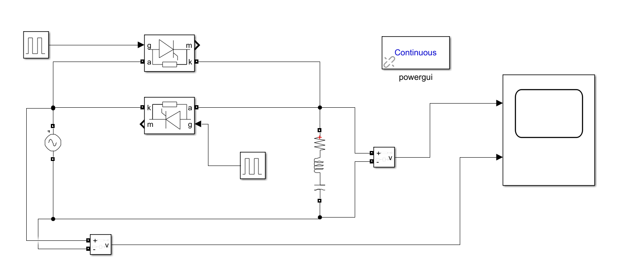
脉冲触发的周期设置为1s，并设置第二个脉冲触发器延迟0.5s触发。交流电源频率设置为1Hz，幅值设置为220V。LCR模块中电阻值设置为10Ω。
分别设置触发延迟角为60°，90°，120°，通过观察电源电压和负载两端电压的对比图，发现实际电路波形符合课上的理论分析。由于使用的均为物理模块，实际波形相比标准正弦波形存在畸变。
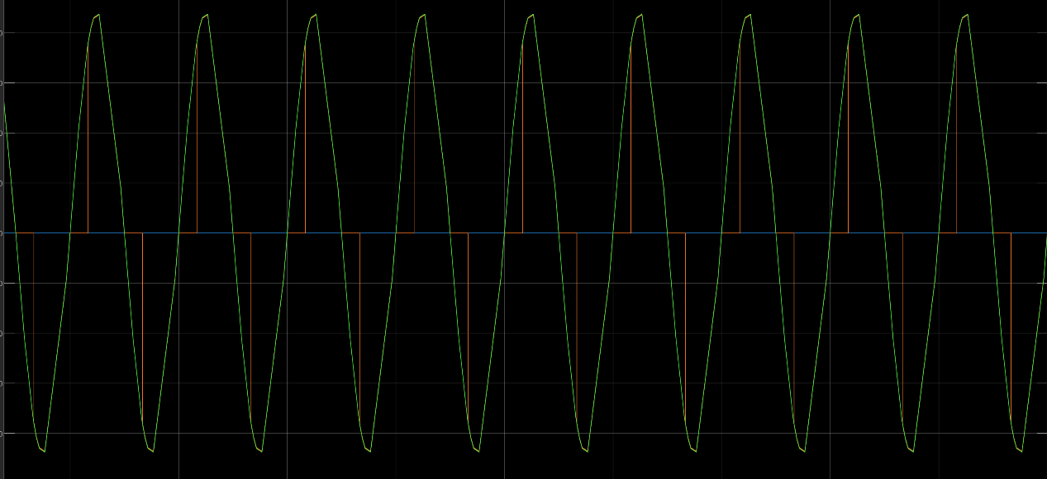
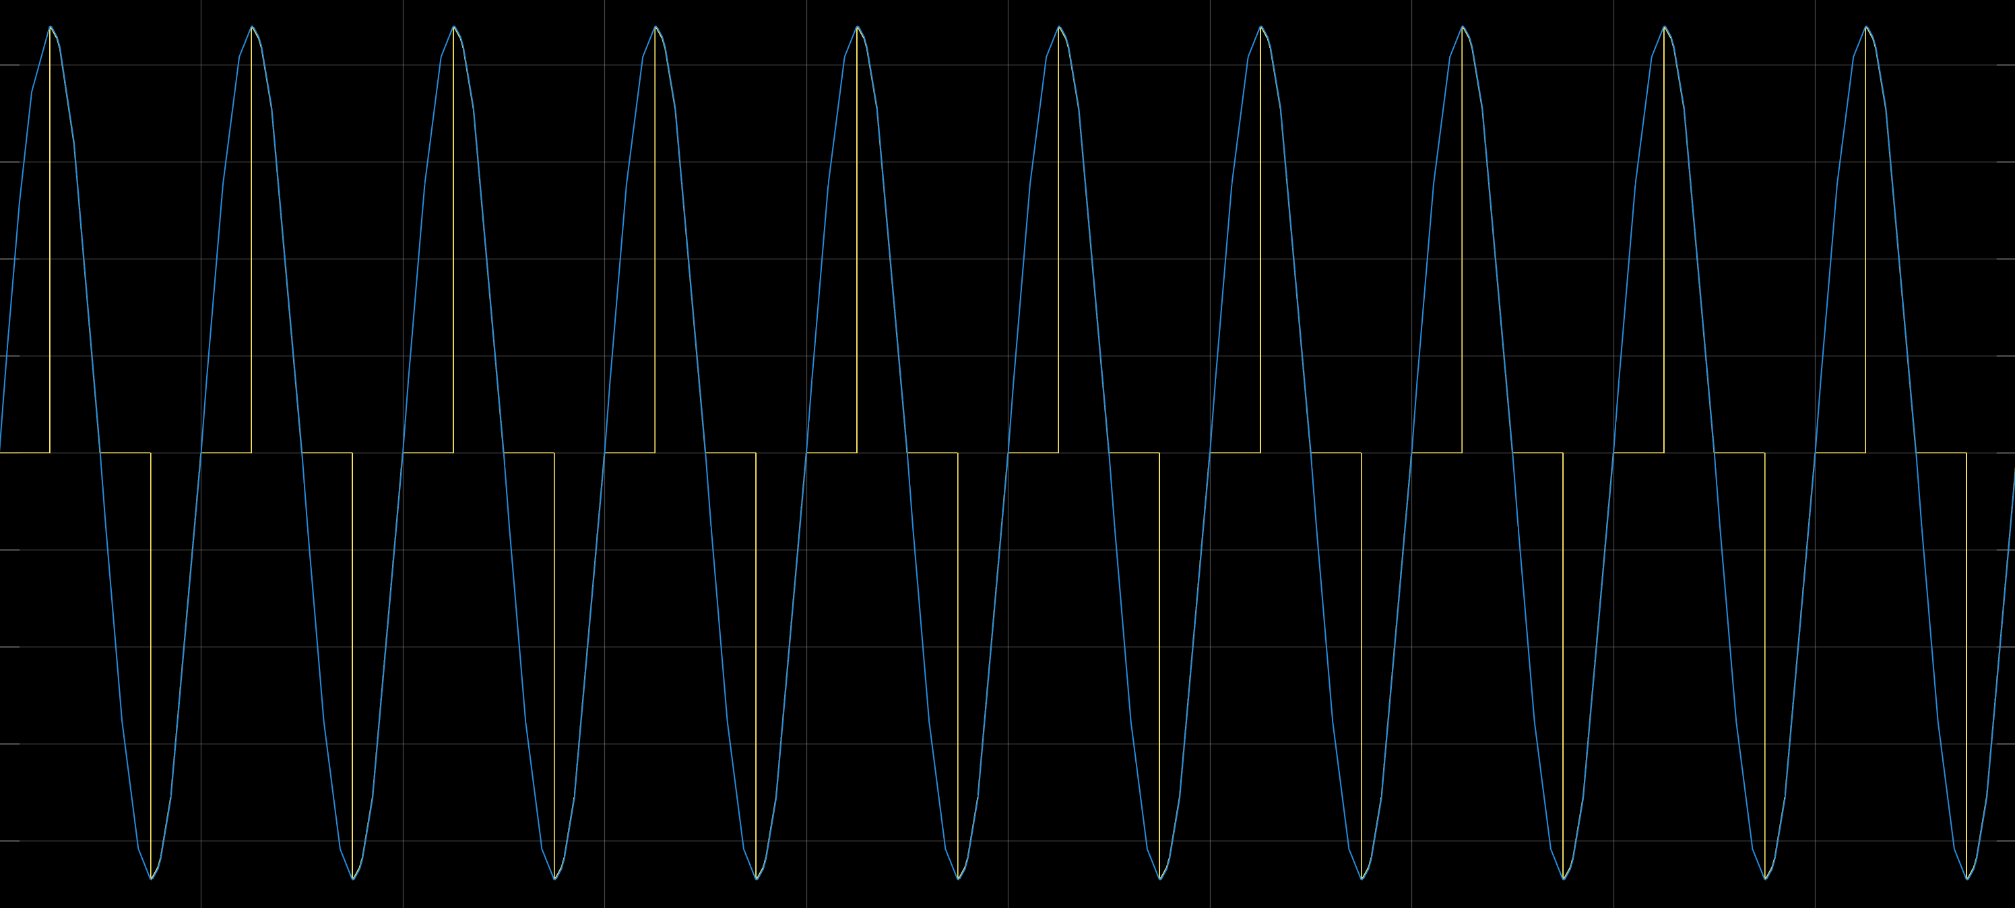
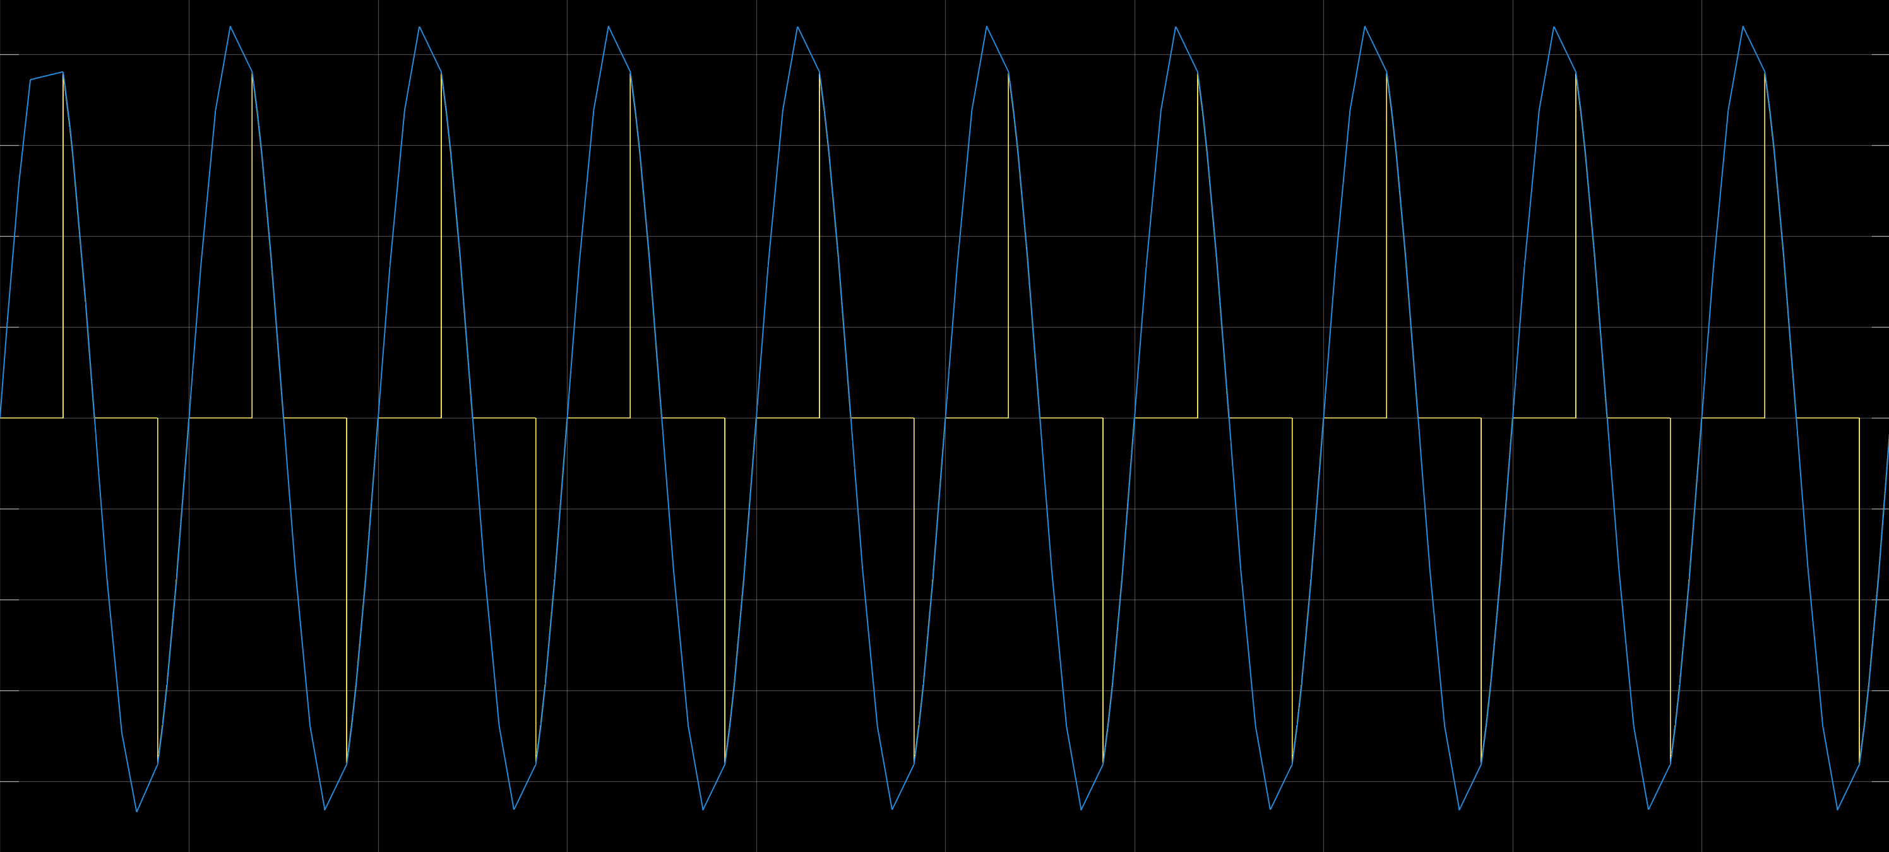

东南大学自动化学院

《电机与电力电子》非仿真作业

作业名称：交流调压和交交调频

作业次数：第10次

姓 名： 张韫译萱 学 号： 08023214

作业完成时间： 2025年 11 月 16 日

- 作业要求

1、相位控制和通断控制的优缺点各有哪些？

2、为什么三相交流调压电路和三相桥式可控整流电路的触发电路可以通用？

3、直接交交变频方案的缺点有哪些？导致其现在使用的比较少。
- 回答或解答内容
1、相位控制和通断控制的优缺点各有哪些？
相位控制：
1.优点：理论上可实现输出电压的无级调节，调节范围广，调节平滑。
2.缺点：相位控制输出的波形不是标准正弦波，包含大量谐波分量，会产生谐波干扰，影响电路的正常运行。
通断控制：
1.优点：通断控制在输出电压不为0时，输出的是标准正弦波，使得谐波分量较少，谐波干扰较轻。
2.缺点：由于通断控制是离散的，输出电压调节在交流电周期较长时，调节不太平滑，且输出的电压是断续的，存在无输出电压的空窗期。
2、为什么三相交流调压电路和三相桥式可控整流电路的触发电路可以通用？
以三项交流调压电路触发延迟角为0°的时候举例（其他情况同样如此）。此时自然换流点为三相电压的所有过零点处，故电路每各60°相位换流一次，这与三相桥式可控整流电路在三相电压交叉点（线电压的过零点）处换流得到的结果相同，所以为保持相位同步，两类电路的触发电路也需是>60°，<120°的宽脉冲或是相隔60°的双窄脉冲，触发电路是可以通用的。
3、直接交交变频方案的缺点有哪些？导致其现在使用的比较少。
直接交交变频方案得到的输出电压最高频率由给定的交流电压频率决定（一般为电网频率的1/3到1/2），无法提高原交流电压频率，且其存在功率因数低，高次谐波多，输出频率低，变化范围窄，使用元件数量多等问题，目前只用于低速，大容量的场合。

